IL PROGETTO
“Se comprendere è impossibile conoscere è necessario” Primo Levi
Giunto alla sua dodicesima edizione, il Treno della Memoria ® nasce come ricerca e promozione della nostra memoria in un tempo in cui i testimoni diretti dei terribili accadimenti della Seconda Guerra Mondiale iniziano a scomparire definitivamente. Nel corso delle sue edizioni il Treno ha saputo perfezionarsi, sino ad arrivare a garantire ai sempre più numerosi partecipanti un innovativo percorso educativo “tra pari” nonché una macchina organizzativa capace di offrire una esperienza formativa e culturale efficace ed unica nel suo genere.
Solo il Treno della Memoria ®, con i suoi 12 anni di esperienza e circa30.000 partecipanti in Italia, è riconosciuta come la comunità viaggiante che promuove protagonismo giovanile e cittadinanza attiva.

IL VIAGGIO
I luoghi della memoria
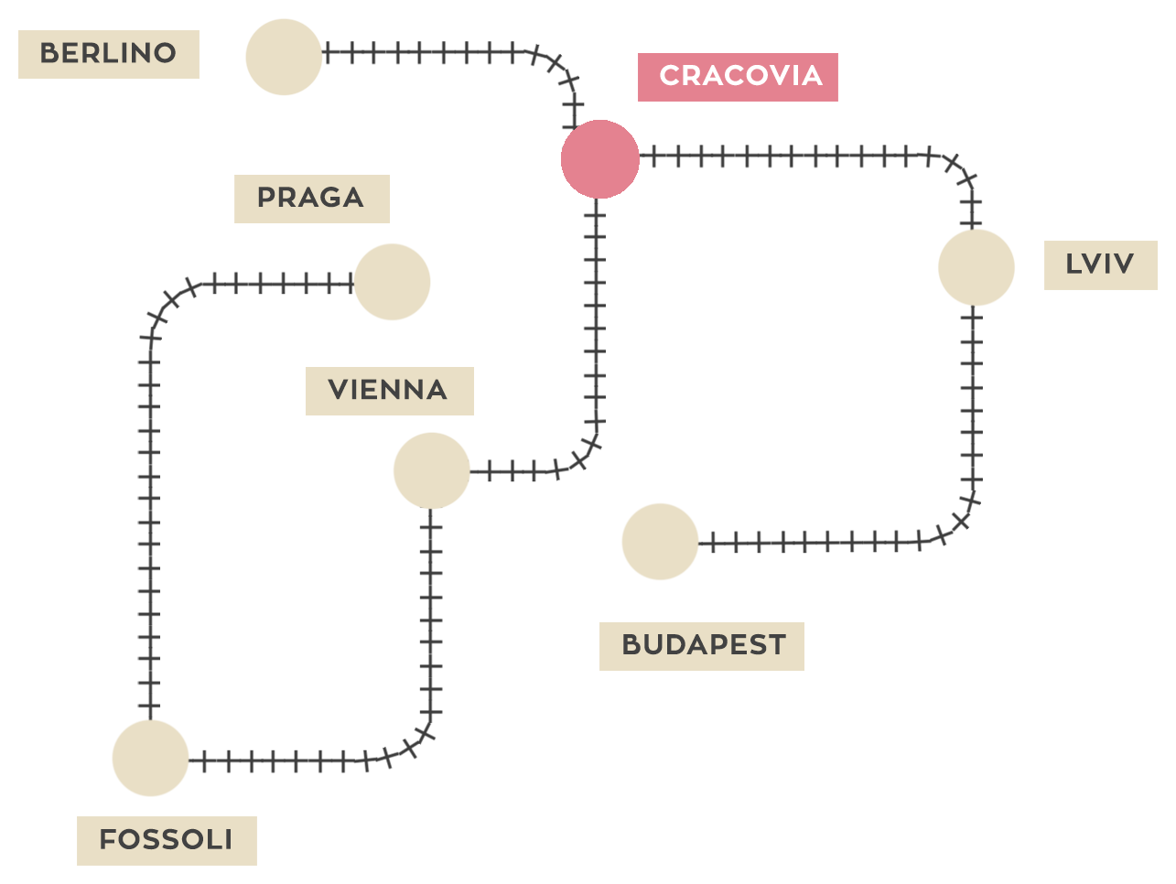
Visitare il Campo di Auschwitz-Birkenau significa diventare testimoni diretti della pagina più oscura scritta dall’umanità nel secolo scorso. Esso rappresenta un viaggio necessario per fare i conti con i tanti interrogativi che tale pagina lascia ancora aperti sul presente. In questi anni abbiamo incontrato e viaggiato con partigiani ed ex deportati. Fra le testimonianze dei ragazzi, che tutti gli anni raccogliamo al nostro ritorno, è ricorrente l’espressione “dopo aver visitato Auschwitz con il Treno della Memoria nulla è più come prima”, per questo abbiamo sempre definito il Treno della Memoria un pellegrinaggio laico. Un viaggio che costruisce comunità, un viaggio che ci contamina, che attiva una nuova cittadinanza e ci cambia per sempre. Da quest’anno il progetto si amplia. Sei tappe intermedie, della durata di due giorni, precedono l’arrivo a Cracovia, dove i diversi gruppi provenienti da tutta Italia potranno raccontarsi le esperienze vissute. Quindi non più solamente la pagina più scura della storia moderna, Auschwitz, ma uno spaccato significativo del secolo scorso attraverso viaggi in luoghi diversi in Europa. Il Treno della Memoria parla di storia e memoria del passato, ma anche di testimonianze ed impegno nel presente. Così la memoria ci impedisce di compiere gli stessi errori e ci permette di dare senso al futuro.

PER INFORMAZIONI: - “IN TRENO PER LA MEMORIA 2016”- CONTATTARE L’ASSESSORE ALLE POLITICHE CULTURALI

